边缘数据中心
在工业运营、楼宇管理、物流链和物流中心，边缘数据中心的应用市场正在不断扩大。这些场景的重点是效率和可靠性。威图Blue+系列创新型高效制冷装置，集成热管技术，内外机一体，适合于某些不具备使用分体机的场景。

应用场景
工业生产，IoT传感器及监控单元捕捉并管理所有数据

用户价值
- 与所有传感器、机器和设备之间的接口
- IP55高等级防护可选，无论严苛环境
- 空调内外机一体，选址无忧，极速交付
- 刷卡开门，保障安全
- 短信语音通知，随时随地故障早知道
- 低噪音，满足办公区域部署
- C级防雷，精密监控所有电气回路

集成空调一体机的微型智能单柜数据中心REDC002
参数表 威图参考型号
系统尺寸 | 宽800mm *深≥1000mm * 高≥1510 mm | 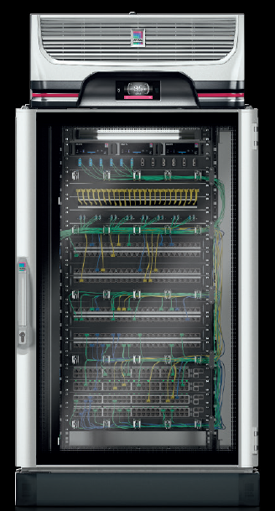
机柜系统 | 800x1000x1200,玻璃前门及后门 | 5504.131
防护等级 | IP55
额定制冷量 | 顶装式Blue+冷却设备，1.7kW | 3312.800
额定IT容量 | 1.4kW
输入市电 | 单相220V
防雷等级 | C级
PDU | 测量型16A/1P | 7955.201
环境监测 | 温湿度、漏水 | 7030.111
安全防护 | 可选机械锁/ 智能锁、烟感 | 7030.400
监控管理 | CMCIII紧装式监控系统，支持SNMP, Modbus/TCP,TCP/IP多种通讯协议 | 7030.010
实时告警 | 短信/ 电话可选
应急散热 | 有
照明 | 前后LED灯，氛围灯可选 | 7859.000
消防(可选) | 机架式消防主机，FM200七氟丙烷气体灭火。

